Επανάληψη στην ιστορία ενότητα ΣΤ’

Να διαβάσετε το κεφάλαιο 28 (σελ 85,86) και να απαντήσετε στις παρακάτω ερωτήσεις:

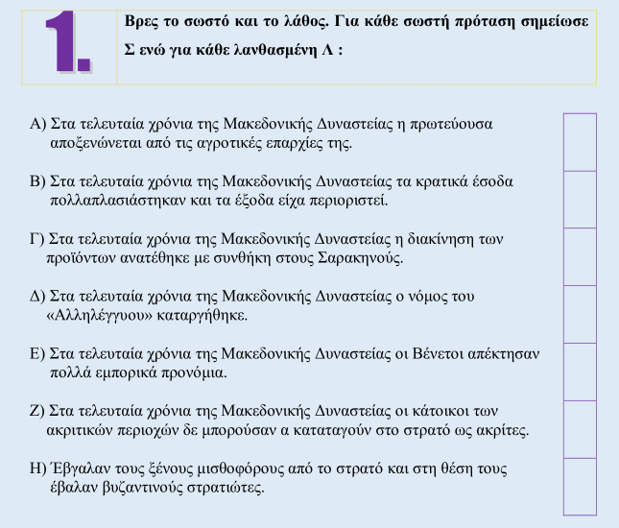

Απαντήσεις:

|  |  |
| --- | --- |
| Α |  |
| Β |  |
| Γ |  |
| Δ |  |
| Ε |  |
| Ζ |  |
| Η |  |



Απαντήσεις:

1)

|  |
| --- |
|  |

2)

|  |
| --- |
|  |

Έκδοση taexeiola